
« Dans le contexte difficile des épisodes de mai dernier en Nouvelle-Calédonie et afin de favoriser la relance de l’activité commerciale locale, le présent contrat a pour objectif de permettre aux entreprises de retrouver visibilité et dynamisme via le réseau Digital Cash avec un tarif d’inscription très attratif »

CONTRAT COMMERCIAL BOOST’UP s.a.r.l

CONTRAT COMMERCIAL
Prestataire : BOOST UP SARL
Adresse : 205 Rue Arnold Daly – Ouémo – 98800 Nouméa
RIDET N° 1 604 933.001
Représentée par : M. Franck DURGONI et M. Laurent VERGET
Client :
Entreprise : ................................................... @:……………………………………..
Adresse : ......................................................... Mobil :……………………………….
RIDET : ...........................................................
Représentée par : ......................................& …………………………………………………………………..

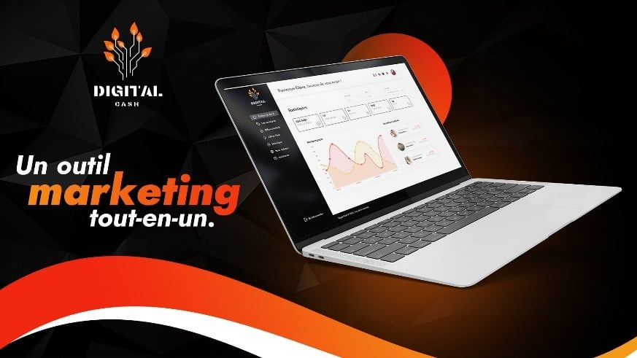

ARTICLE 1 – OBJET DU CONTRAT
Les présentes conditions générales de vente (CGV) s’appliquent à toute vente de services d’espaces publicitaires commercialisés par BOOST UP SARL via l’application DIGITAL CASH et ses modules associés, notamment FLASH CASH.
Elles constituent le socle unique de la négociation commerciale et toute signature vaut acceptation pleine et entière par le Client.

ARTICLE 2 – PRESTATIONS & TARIFS
Forfait | Photos incluses | Autres avantages | Prix annuel HT (XPF) | Prix mensuel HT (XPF)
STARTUP / RELANCE NC | 1 logo + 3 photos | - 1 remise permanente min. -10%  - Jusqu’à 5 offres découvertes / an  - 4 offres Flash Cash / semaine  - Communication sur réseaux sociaux | OFFERT (hors 12 000 CFP frais d’inscription) | -
BUSINESS | Galerie de 10 photos | - 1 bandeau pub offert (1 sem.)  - Accès aux offres découvertes  - Accès aux offres permanentes  - 36 offres Web  - 36 offres Flash Cash + push | 59 880 | 4 990
CORPORATE | Selon offre personnalisée (sur devis) | - Avantages premium  - Communication renforcée  - Mise en avant multi-supports | Sur devis | Sur devis

Frais d’inscription et maintenance : 12 000 CFP / an
Durée d’engagement : 12 mois minimum
Modalités de règlement : ☐ Paiement comptant ☐ Paiement mensualisé

ARTICLE 3 – OBLIGATIONS DU PRESTATAIRE
BOOST UP SARL s’engage à :
- Assurer la mise en ligne et la visibilité des offres du Client sur DIGITAL CASH & FLASH CASH
- Communiquer régulièrement sur ses partenaires via Facebook, site internet et autres supports média (TV, radio, presse, etc.)
- Maintenir les fonctionnalités techniques de l’application

ARTICLE 4 – OBLIGATIONS DU CLIENT
Le Client s’engage à :
- Fournir les informations exactes, visuels et offres commerciales à publier
- Respecter les conditions minimales (remise permanente -10%)
- S’acquitter des frais d’inscription et du forfait choisi dans les délais convenus

ARTICLE 5 – DURÉE ET RÉSILIATION
Le contrat est conclu pour une durée d’un (1) an, renouvelable tacitement sauf dénonciation par courrier recommandé avec accusé de réception au moins 30 jours avant échéance.

ARTICLE 6 – CLAUSE GÉNÉRALE
Les parties déclarent avoir pris connaissance et accepté les présentes CGV accessibles sur www.digitalcashnc.fr.

SIGNATURES
Fait à Nouméa, le …………………
Le Client : .............................. Le Prestataire : 